附件《东莞市新东欣环保投资有限公司2022年生产物资采购（第10批）项目物资清单》
- A包备品备件
序号 | 规格描述 | 单位 | 数量 | 备注
1 | 热电偶 DN50 WRN-440/TT106R 布莱迪 | PCS | 6
2 | 热电偶 DN40 WRN-440/TT106R 布莱迪 | PCS | 6
3 | 压力开关 KP36(14公斤） G1/4螺纹 丹佛斯Danfoss | PCS | 1
4 | 六类非屏蔽网线 SZ-6305 305米/卷 深圳山泽基业科技有限公司 | PCS | 3
5 | 波纹管 AD25 阻燃 PP 黑色 | 米 | 100
6 | 波纹管 AD34.5 阻燃 PP 黑色 | 米 | 100
7 | 液位控制器 感应式 FLR-202C 220VAC 50/60HZ 凯昆 | PCS | 1
8 | 波纹管 AD13 PP 阻燃 黑色 | 米 | 100
9 | 波纹管 AD18.5 PP 阻燃 黑色 | 米 | 100
10 | 网线直通头 NW114 绿联 | PCS | 5 | 车间网络耗材
11 | 转换器 DP转HDMI MM137 DP(公)HDMI(母) 绿联 | PCS | 6 | 车间网络耗材
12 | 网线接口转换器 USB转RJ45 CM209 线长10cm 绿联 | PCS | 2 | 车间网络耗材
13 | 转换器 USB转RS422/485 CM253 线长0.5M 绿联 | PCS | 2 | 车间网络耗材
14 | 网络寻线仪 NW167 接口RJ45\RJ11 绿联 | PCS | 1 | 车间网络耗材
15 | 管型预绝缘端子 1平方线 1000只/包 | PCS | 1
16 | 管型预绝缘端子 1.5平方线 1000只/包 | PCS | 3
17 | 管型预绝缘端子 2.5平方线 1000只/包 | PCS | 1
18 | 管型预绝缘端子 4平方线 1000只/包 | PCS | 1
19 | 双线管型预绝缘端子 1平方线 1000只/包 | PCS | 1
20 | 双线管型预绝缘端子 1.5平方线 1000只/包 | PCS | 1
21 | 双线管型预绝缘端子 2.5平方线 1000只/包 | PCS | 1
22 | 游标卡尺 150mm 不锈钢 上工 | PCS | 1
23 | 游标卡尺 150mm 0.01mm 数显 高精度工业级指针 上工 | PCS | 1
24 | 电焊钳 500A | PCS | 10 | 金象牌
25 | 开孔器 φ48mm 100034563348 博世 | PCS | 1
26 | 开孔器 φ60mm 100034563372 博世 | PCS | 1
27 | 电焊面罩镜片 | PCS | 40 | 黑白两种各40片
28 | 电焊面罩 手持可折叠 上海沪工 | PCS | 10
29 | 英制丝锥 G1/8 高速钢 | PCS | 1
30 | 英制丝锥 G1/4 高速钢 | PCS | 1
31 | 英制丝锥 G3/8 高速钢 | PCS | 1
32 | 英制丝锥 G1/2 高速钢 | PCS | 2
33 | 英制丝锥 G3/4 高速钢 | PCS | 1
34 | 英制丝锥 G1 高速钢 | PCS | 1
35 | 电锤钻头 五坑 24*1200mm 40cr钢材 | PCS | 4
36 | 电锤钻头 五坑 28*1200mm 40cr钢材 | PCS | 2
37 | 冲击钻 GBH2-26DRE 博世 | PCS | 1
38 | 切砖机 220V 1800W 锯片110mm 最大锯深30mm 斜切0-45° 空转13500r/min Z1E-FF06-110 东成 | PCS | 1 | 质保1年
39 | 波美比重计 量程0-70 长度25cm 精度1度 可测量泥浆水泥之类的液体 | PCS | 10
40 | 万向抽气罩 PP标准款 红色 | PCS | 2 | 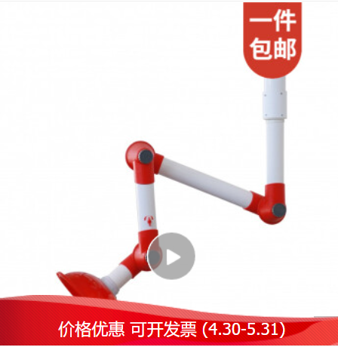
41 | 气动隔膜泵 国产QBY3-32 耐酸碱 耐腐蚀 | PCS | 1
42 | 紫铜密封垫圈 18*8*2 | PCS | 50
43 | 快速接头垫圈 硅胶 DN20 Φ25/卡盘50.5 | PCS | 20
44 | 快速接头垫圈 硅胶 DN25 Φ32/卡盘50.5 | PCS | 20
45 | 快速接头垫圈 硅胶 DN32 Φ38/卡盘50.5 | PCS | 20
46 | 机械密封 SD-M3N-25 | PCS | 2
47 | 机械密封 SD-M3N-200 | PCS | 2
48 | 机械密封 SD-M3N-40 | PCS | 2
49 | 机械密封 SD-M3N-50 | PCS | 2
50 | 电磁阀 VXP2270 DC24V 压力0.03Mpa 日本SMC | PCS | 2
51 | 电磁阀线圈 MFZ12-90YC24VDC 36W HUADE | PCS | 1
52 | 电磁阀 VX3344-03-4TR1 AIR:0.3MPA SMC | PCS | 1
53 | 平焊法兰 凸面板式 DN25 PN16 304 国标 | PCS | 10
54 | 平焊法兰 凸面板式 DN40 PN16 304 国标 | PCS | 15
55 | 平焊法兰 凸面板式 DN200 PN16 304 国标 | PCS | 4
56 | 可曲挠橡胶软接头 DN200 PN16 | PCS | 3
57 | 接头 DN40 单向内丝 304 | PCS | 10
58 | 接头 DN25 单向内丝 304 | PCS | 10
59 | 接头 DN40 单向外丝 304 | PCS | 10
60 | 接头 DN25 单向外丝 304 | PCS | 10
61 | 快速波纹管接头 RK-M12-AD13 | PCS | 10
62 | 快速波纹管接头 RK-M20-AD18.5 | PCS | 100
63 | 快速波纹管接头 RK-M20-AD25 | PCS | 100
64 | 快速波纹管接头 RK-M32-AD34.5 | PCS | 10
65 | 快速波纹管接头 RK-G3/8-AD13 | PCS | 10
66 | 快速波纹管接头 RK-G1/2-AD18.5 | PCS | 100
67 | 快速波纹管接头 RK-G1/2-AD25 | PCS | 100
68 | 快速波纹管接头 RK-G1-AD34.5 | PCS | 100
69 | 内螺纹直通接头 G1/2 304不锈钢 | PCS | 10
70 | 外螺纹直通接头 G1/2 304不锈钢 | PCS | 10
71 | 内螺纹90°接头 G1/2 304不锈钢 | PCS | 10
72 | 螺母 M16 碳钢 8级 | PCS | 400
73 | 外六角螺栓 M16*65 12.9级 半牙 | PCS | 400
74 | 球阀 Q41W-16C DN40 PN16 WCB | PCS | 3
75 | 不锈钢针型阀 DN15 4分 1/2 304材质 | PCS | 5
76 | 等径三通 DN40 φ48×4 Q235B 焊接式 | PCS | 4
77 | 弯头 DN25 φ32×4mm 1.5R 304 | PCS | 10
78 | 弯头 DN40 φ48×4mm 1.5R，304 | PCS | 20
79 | 夹布橡胶管 内径19mm*外径28mm 承压7KG 耐油耐高温 20米/卷 | PCS | 2 | 黑色光面，特优耐磨
80 | 气压式喷壶 PP/PE材质 配加长杆 2L | PCS | 4 | 
81 | 联轴器胶圈 聚氨酯胶圈 35*18*9 | PCS | 200
82 | 液压油缸 HSGL 63-35-450-00 普特立液压 | PCS | 2 | 图纸详见【附件：图纸1】
83 | 液压油缸 HSGL 63-35-650-00 普特立液压 | PCS | 1 | 图纸详见【附件：图纸2】
84 | 液压油缸 HSGL 125-90-3900-00 普特立液压 | PCS | 1 | 图纸详见【附件：图纸3】
85 | 铁链 吊装用 20Mn2A 起重量3t 链条直径10mm 2米/条 | PCS | 2
86 | 风镐管 高压橡胶软管 内径16mm 耐压10MPa | 米 | 200 | 风镐管用
87 | 烧氧管 高压氧气专用橡胶软管 内径10mm 耐压3MPa 带无痕扣压接头 30米/卷 | PCS | 6 | 烧氧管用
88 | 烧氧管 高压氧气专用橡胶软管 内径20mm 耐压3MPa 带无痕扣压接头 30米/卷 | PCS | 3 | 烧氧管用
89 | 石墨电极 电热前床用 DN350*1800mm（实际直径最大358 最小352 黑皮部分最小349） 符合YB/T 4088-2015标准要求 | PCS | 60
90 | 故障标识牌 4*6cm 内容：故障 | PCS | 10 | 
91 | 三角木 橡胶 长39cm 高17cm | PCS | 4 | 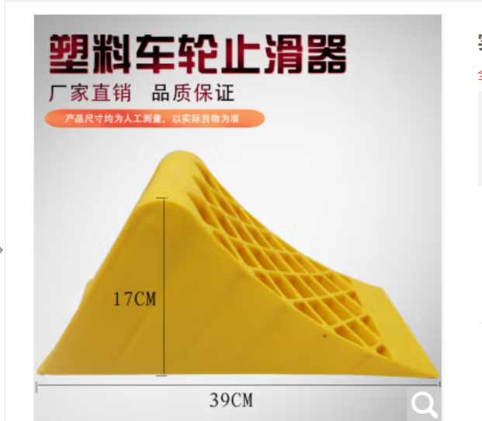  卸车用
92 | 测温仪 红外便携式 Raynger 3i plus (RAYR3IPLUS2MSCL)雷泰 | PCS | 1 | 质保2年
93 | 投入式液位计 1MP210-XXX-1CA0L 0-3米 米特(广州)测控技术有限公司 | PCS | 1
94 | 投入式液位计 1MP210-XXX-1EA0L 0-5米 米特(广州)测控技术有限公司 | PCS | 1
95 | 自动排水器 PB-68 PUEKA | PCS | 3
96 | 内窥摄像头 双镜头8mm/10米 4.3英寸 1080P A+级液晶屏 IP67防水 配32G内存卡 GYP-WQ 村田稻夫 | PCS | 1 | 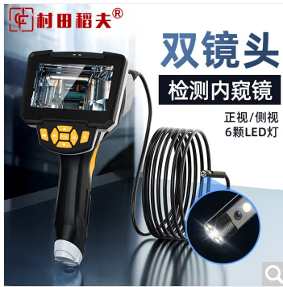
97 | 木炭 烧烤炭 | 千克 | 500
98 | 纤维毯 硅酸铝 3600mm*610mm*50mm 耐温1260℃ | PCS | 30
99 | 石棉绳 无尘 直径6mm | 千克 | 300
100 | 电子叉车称 7.4V 8000毫安 可充电锂电池 承重2吨 带打印 LED高清三防仪表 0.5kg精度合金钢传感器 货叉宽680*长1160*低85*高200mm Q345车架厚4mm 盖板厚5mm 一体式液压油泵 进口油芯 第四代 飞亚 | PCS | 1 | 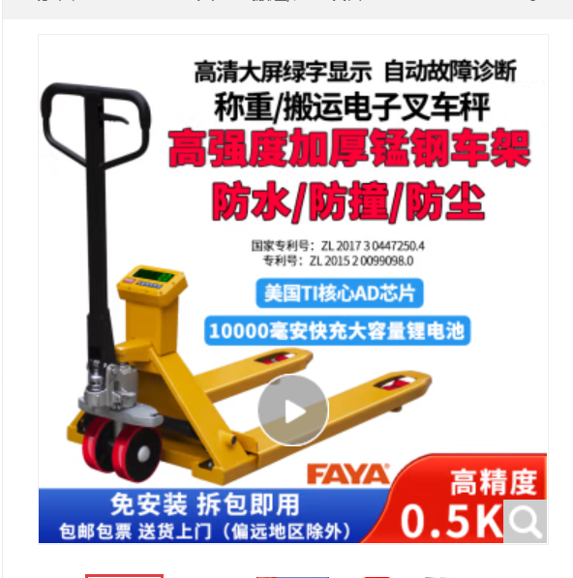  1、飞亚第四代，承重2吨，称重带打印，防水防尘放撞仪表，LED高清显示，合金钢制传感器精度0.5kg。  2、货叉总宽度680mm，货叉长度1160mm，货叉放低高度85mm，货叉升高高度200mm。  3、Q345高强度加厚锰钢车架，车架厚4mm，盖板厚5mm。  4、7.4V高性能锂电池，电池容量8000毫安，可充电。  5、一体式液压油泵，进口油芯。
101 | 中效袋式过滤器 1000*890*680*10D 过滤级别F8（90%） 滤袋10个 aix-1868010D 中科圣杰 | PCS | 4 | 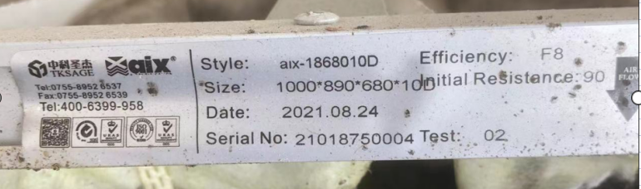  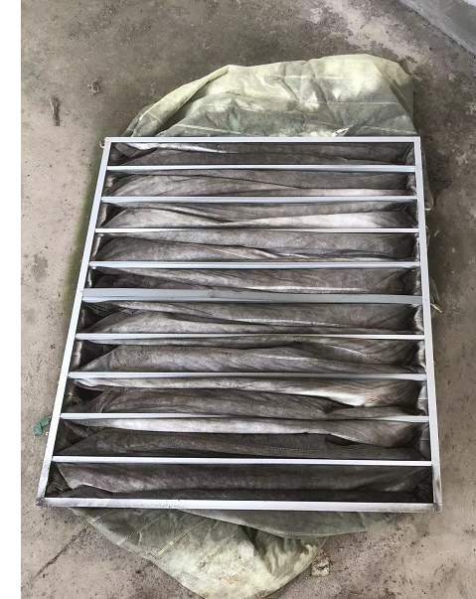

- B包金属材料
序号 | 规格描述 | 单位 | 数量 | 备注
1 | 槽钢 10# Q235B 6米/条 国标 | PCS | 20.00
2 | 槽钢 14# Q235B 6米/条 国标 | PCS | 6.00
3 | 钢板 厚6mm 1500×6000mm 304 | PCS | 4.00
4 | 钢板 厚2mm 1000×2000mm 304 | PCS | 30.00
5 | 普通焊接钢管 304 DN25 φ32×4mm，6m/条 | PCS | 3.00
6 | 普通焊接钢管 304 DN40 φ48×4mm，6m/条 | PCS | 5.00
7 | 普通焊接钢管 304 DN200 φ220×mm | 米 | 2.00
8 | 螺纹钢 φ12mm 6米/根 | 米 | 204.00 | 需切成6米/根
9 | 无缝吹氧管 内径8mm 壁厚1.5mm 长6m | 吨 | 1.50
10 | 无缝吹氧管 内径15mm 壁厚2mm 长6m | 吨 | 1.00
11 | 六角钢 材质45# 对边尺寸25mm 6米/根 | 米 | 300.00 | 切成6米/根
12 | 六角钢 材质45# 对边尺寸30mm 6米/根 | 米 | 60.00 | 切成6米/根
13 | 角钢 50×50×3 304 6m/条 | PCS | 8.00
14 | 圆钢 材质45# 直径20mm 6米/根 | 米 | 120.00 | 切成6米/根
15 | 圆钢 材质45# 直径50mm 6米/根 | 米 | 30.00 | 切成6米/根

- C包消防劳保
序号 | 规格描述 | 单位 | 数量 | 备注
1 | 双面右向疏散指示灯 20*60cm | PCS | 10
2 | 单面安全出口指示灯 20*60cm | PCS | 10
3 | 潜水泵 50WQP15-20-2.2 不锈钢 | PCS | 1
4 | 水雾喷头 ZSTWB型 DN15 | PCS | 30
5 | 四合一气体检测仪 便携式 配采样泵 PH-4 保时安 | PCS | 10
6 | 手持式四合一检测仪（NH3）检测氨气 | PCS | 1
7 | 电焊手套 加厚加固防火线 皮耐高温防烫柔软 长款 焊工焊接隔热劳保加厚双层 长约40cm宽约14cm | 双 |  | 1.款式：严格按照图片要求；  2.建议品牌：竹根桦、粤港劳保。  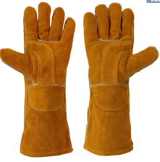
8 | 工作服 男款外套 制冷空调服 带2W毫安电池冰晶盒 带四个电风扇 L | PCS |  | 1.颜色：蓝色；  2.款式：严格按照图片款式，含配件、电池、风扇；  3.建议品牌：卡诺恩。  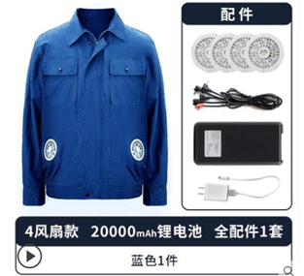
9 | 工作服 男款外套 制冷空调服 带2W毫安电池冰晶盒 带四个电风扇 XL | PCS | 2
10 | 工作服 男款外套 制冷空调服 带2W毫安电池冰晶盒 带四个电风扇 XXL | PCS | 2
11 | 75%度乙醇酒精消毒液 500ml | PCS | 60
12 | 灭火器 6L水基灭火器 可灭电火家用商用灭火器 酒店厂房消防水基灭火器车载 | PCS | 10
13 | 消防砂（吨袋装） | 立方米 | 6 | 要求：用吨袋装
14 | 消火栓卷盘 JPS0.8-19/25 20M 广东胜捷消防技术有限公司 | PCS | 10

- D包气体
序号 | 规格描述 | 单位 | 数量 | 备注
1 | 高纯氩气 40L 纯度99.999% 5N 13.5±0.5Mpa | PCS | 80 | 1.使用部门：检测中心；  2.分批送货，暂估每次送10瓶，具体按实际需求定；  3.送货要求每个气瓶有钢帽，防震圈或防震网。
2 | 高纯氧气 40L 纯度≥99.995% 不含可燃成分 5N 13.5±0.5Mpa | PCS | 15 | 1.使用部门：检测中心；  2.分批送货，预计4-6个月使用量；  3.送货要求每个气瓶有钢帽，防震圈或防震网。
3 | 高纯氧气 40L 纯度≥99.5% 不含可燃成分 2.5N 14.5±0.5Mpa | PCS | 90 | 1.使用部门：熔炼车间；  2.分批送货，暂估每次送15-20瓶，具体按实际需求定；  3.送货要求每个气瓶有钢帽，防震圈或防震网。

